Создание простой Wordpress темы
Скачиваем макет темы

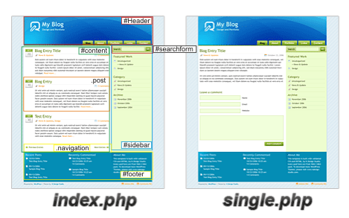
- index.php – основной шаблон страницы;
- style.css – файл стилей.
Это необходимый минимум для того, чтобы ваша тема работала. Но конечно же, кроме этих двух файлов, обычно есть и другие, такие как:
- header.php, для вывода шапки всех страниц;
- sidebar.php, для вывода боковой колонки;
- footer.php, который выводит подвал сайта;
- page.php, шаблон для статических страниц
- single.php, шаблон для страниц записей;
- archive.php, шаблон архивов и рубрик;
- comments.php, шаблон комментариев;
- functions.php, функции темы;
- и другие…
Наша основная задача при создании темы для вордпресс состоит в том, чтобы добавить необходимые функции, и содержимое одного HTML-файла разместить в нескольких PHP-файлах.
Давайте посмотрим, из чего состоит папка с HTML-шаблоном, которую скачиваем. Там есть:
- файл index.html, это главный файл верстки, если вы откроете его в браузере, то увидите, как будет выглядеть наша тема;
- файл css, там лежат файлы стилей;
- также папка images, с картинками;
- в некоторых случая могут быть и файлы js, в которых содержатся скрипты. (рекомендуется «натягивать» верстку на шаблон без скриптов и при необходимости подключать их уже к рабочей теме)

Создаем в папке wp-content/theme папку с названием своей темы
Внутрь забрасываем изображения нарезанные с макета
Создадим в папке темы следующие пустые файлы:
- style.css
- index.php
- header.php
- sidebar.php
- footer.php
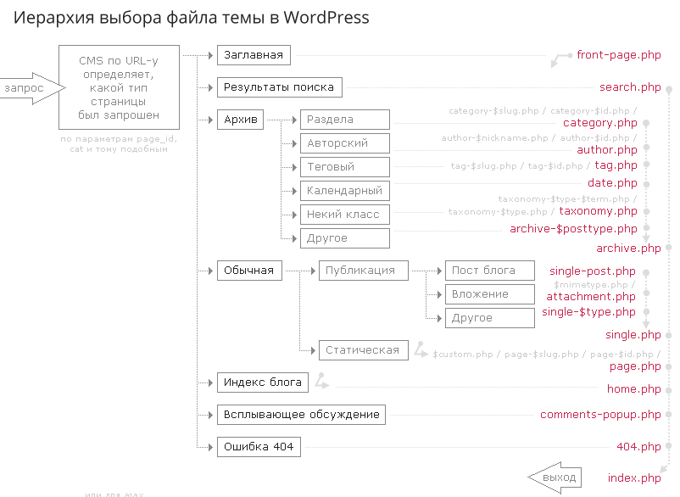
в style.css это информацию о себе любимом и о созданной теме. Информация размещается в начале файла в коментах:
/*
Theme Name: Придумайте уникальное имя темы
Theme URI: http://ссылка-на-домашнюю-страницу-темы
Description: Описание темы
Author: Автор темы
Author URI: http://ссылка-на-страницу-автора
Tags: теги темы - только из списка предлагаемого wordpress.org
Version: версия
Ну и здесь текст лицензии
*/
Также не забудьте сделать screenshot.png и положить его в папку с шаблоном (в корень). Информация, размещенная таким образом в таблице стилей, будет отображаться в админке в разделе Управление «темами».

screenshot.png
Разместим в папке темы стандартные шаблоны комментариев, поиска и 404.php

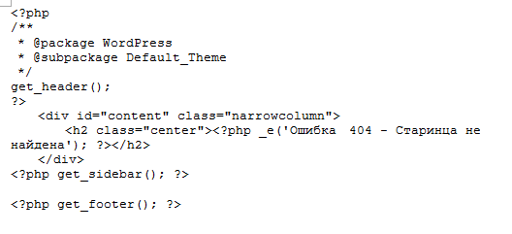
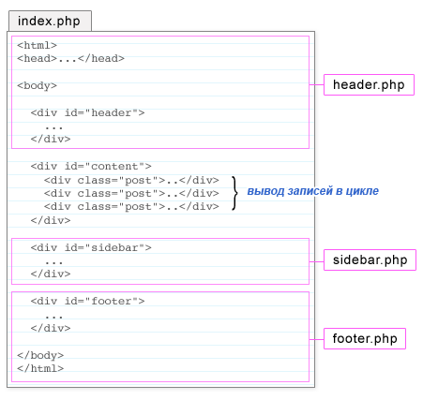
Открываем index.html и вырезаем все, что находится до коментария <!--/header --> , создаем новый файл header.php и вставляем в него вырезанный код, сохраняем в директории нашей темы
Выполняем привязки с помощью методов. В результате получаем

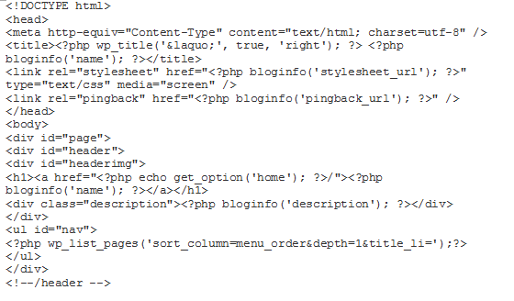
Сохраняем

Возращаемся к файлу index.htm. Первым делом удаляем всю форму поиска, затем вырезаем из него все от <div id="sidebar"> до <!--/sidebar -->. Вырезанный код вставляем в новый файл sidebar.php и сохраняем его в директории нашей темы. Теперь в полученном коде заменяем все, что между тегами <ul> вызовом сайдбаров, получаем следующий код

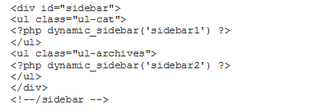
Таким образом мы вызываем 2 сайдбара. Если вы смотрели Sidebar.php дефолтной темы, то заметили, что кода там гораздо больше. Дело в том, что там просто прописано дополнительное условие, которое по умолчанию выводит архив и категории, в случае, если админ не подключил ни одного виджета к сайдбару. Мы это условие прописывать не будем.

Чтобы наши сайдбары заработали, их необходимо зарегистрировать. Для этого в директории темы создаем файл functions.php и в нем пишем:
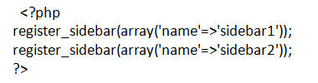
Осталось подключить форму поиска. Сделать это можно либо из админки путем добаления виджета в один из сайдбаров, а можно вызвать ее в sidebar.php, что мы и сделаем. В самом начале добавляем:
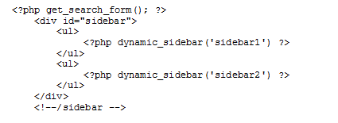
Возращаемся к файлу index.html и вырезаем из него все от <div id=footer> до </html>. Вырезанный код вставляем в новый файл footer.php:
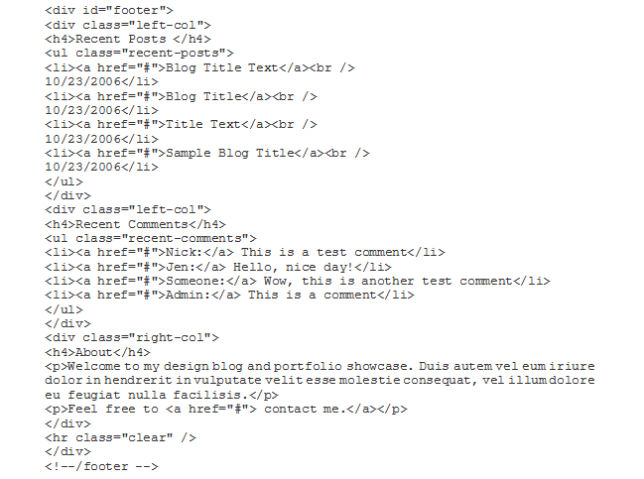
Не забываем закрывающие теги:
</div>
<!--/page -->
</body>
</html>

Согласно шаблону здесь должны вывести последние записи блога (Recent Posts) и последние коментарии (Recent Comments). Последние записи будем выводить в количестве 5 штук - showposts=5. Заменям все внутри <ul class="recent-posts"> :

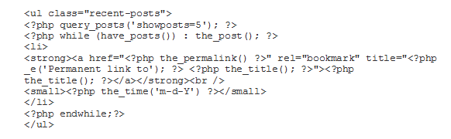
Вывод последних коментариев сделаем с помощью плагина simple_recent_comments.php, скачайте его и положите в папку нашей темы. Теперь в нужном месте его нам нужно вызвать (заменям содержимое блока <div class="left-col">):

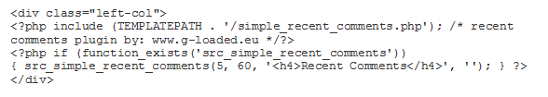
Все что осталось в index.html сохраняем как index.php в папку с нашей темой, затем подключаем вызов header, sidebar и footer:

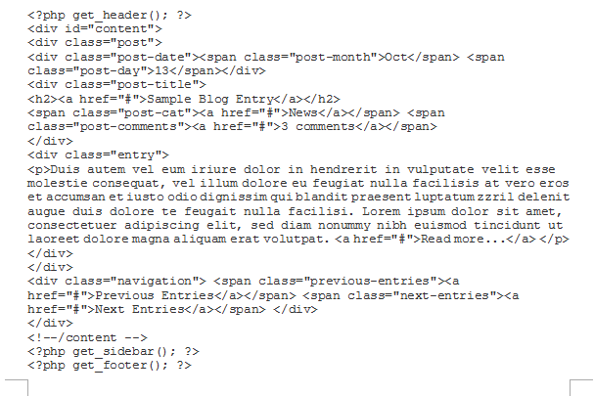
Вывод записей блога на странице index.php
Следующий рисунок демонстрирует принцип вывода записей блога. Сначала идет проверка, есть ли сообщения в базе, если нет выводит "Not Found". Если есть, выводит в цикле while
. 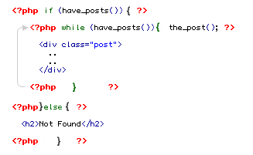
Открываем наш index.php и заменям статичный текст между <div id=content>..</div> функциями (тегами) wordpresspost date, title, category, comments, next и previous. Ориентируясь на рисунок выше получаем:
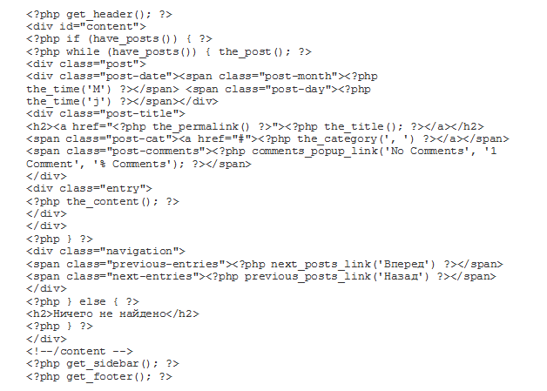
Теперь тема должна уже быть доступна из админки в списке тем, ее можно активировать и посмотреть, что вышло.
Мы использовали теги Wordpress:
the_time('M'), the_time('j') - вывод месяца и дня соответственно
the_permalink() - отображает постоянную ссылку записи
the_title_attribute() - заголовок текущей записи.
the_title() - заголовок записи или страницы
the_category(', ') - ссылку на категорию или категории, к которым принадлежит запись
comments_popup_link - выведет ссылку для комментариев во всплывающем окне если comments_ popup_script() используется, иначе выводит обычную ссылку на комментарии.
the_content - выводит содержание текущей записи. Если используется тег <!–more–> то сообщение показывается только до <!–more–> (только на главной странице, на странице записи будет показываться полностью).
next_posts_link - ссылка на предыдущие сообщения.
previous_posts_link - ссылка на следующие сообщения.

Single.php
Этот файл мы создадим из только что законченного index.php , немного изменив его:
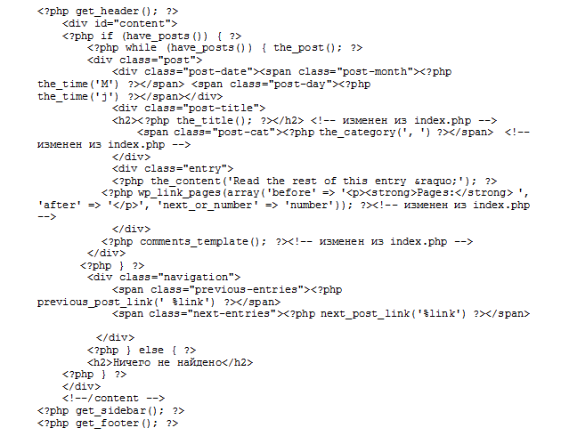
wp_link_pages - Выводит ссылки на странице в многостраничном сообщении ( при использовании <!--nextpage-->).
comments_template() - Подключает файл шаблона comments.php из текущей папки темы
previous_post_link(' %link'), next_post_link('%link') - выведет заголовки предыдущей и следующей записи
Файл single.php сохраняем как page.php. Удаляем из page.php вывод даты, комменты, next/previous:

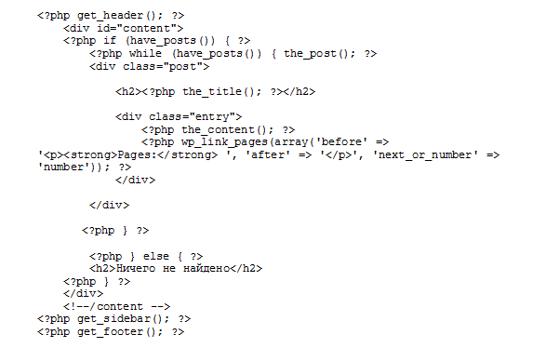
На этом пока закончим. Основные файлы темы собраны. Вероятно вы заметили, что в дефолтной теме больше файлов. При наполнении сайта тестовым контентом или при добавлении стандартных виджетов, можно увидеть, что чего-то не хватает. Например archive.php, он не является обязательным. Однако если мы подключим виджет "Архивы" или "Календарь" в сайдбаре и перейдем в какой - нибудь архив по дате, записи по выбранной дате выведутся на индексной странице. Для корректного вывода контента может потребоваться создание собвстенных шаблонов темы. Так же, большую роль играет файл со стилями. Именно стили задают параметры блоков разметки.

